ГЛАВНОЕ УПРАВЛЕНИЕ МИНИСТЕРСТВА ВНУТРЕННИХ ДЕЛ
РОССИЙСКОЙ ФЕДЕРАЦИИ ПО ПЕРМСКОМУ КРАЮ

Отдел Министерства внутренних дел Российской Федерации
по Пермскому району
(Отдел МВД России по Пермскому району)

ул. 1-я Красавинская, 84, Пермь, 614065

Сотрудники Госавтоинспекции Пермского района провели профилактическое мероприятие «Знать правила-модно! »
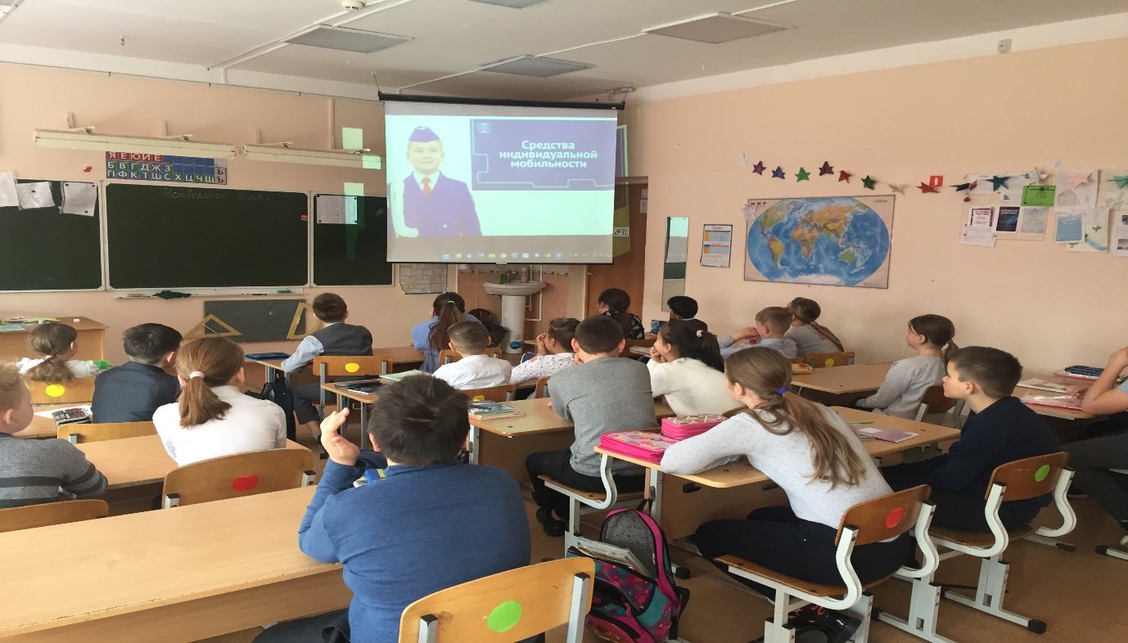

В преддверии летних каникул сотрудники Госавтоинспекции Пермского района рассказывают школьникам о правилах дорожной безопасности!
Как показывает анализ дорожно-транспортных происшествий, в летний период ситуация с детским дорожно-транспортным травматизмом становится непростой: дети зачастую гуляют на улице без присмотра взрослых, отвыкают от интенсивного движения, забывают элементарные правила безопасного поведения на дороге, подвергая себя опасности.
В преддверии летних каникул сотрудники Госавтоинспекции посещают общеобразовательные организации, где в игровой форме рассказывают юным участниками дорожного движения о правилах безопасного поведения на дороге. В профилактических беседах дорожные полицейские напоминают о том, что пешеходу следует всегда соблюдать одно из главных правил - запрещается выходить на проезжую часть дороги, не убедившись в личной безопасности.
Нельзя выходить на дорогу из-за припаркованного транспорта, перебегать проезжую часть перед близко движущимся автомобилем. При движении по переходу не стоит пользоваться мобильным телефоном или слушать музыку, необходимо снимать с головы капюшон, чтобы в случае возникновения опасности своевременно среагировать и предотвратить беду.
Кроме этого, детям рассказывают о правилах дорожного движения для велосипедистах, а также мерах безопасности при управлении средствами индивидуальной мобильности – моноколесами, гироскутерами, сигвеями, скейтами, самокатами.
С ребятами постарше сотрудники дорожной полиции разбирают вопрос ответственности за управление транспортными средствами, не имея права управления.
Важно понимать, что, садясь за руль, не имея навыков вождения, водители подвергают огромной опасности не только себя, но и других участников дорожного движения. И в случае, если по вине водителя происходит ДТП, в котором погибли или тяжело пострадали люди, наступит уже уголовная ответственность.
Мероприятия проводятся в рамках реализации национального проекта «Безопасные и качественные автомобильные дороги».

